Bik pasme šarole »FROMM«
L
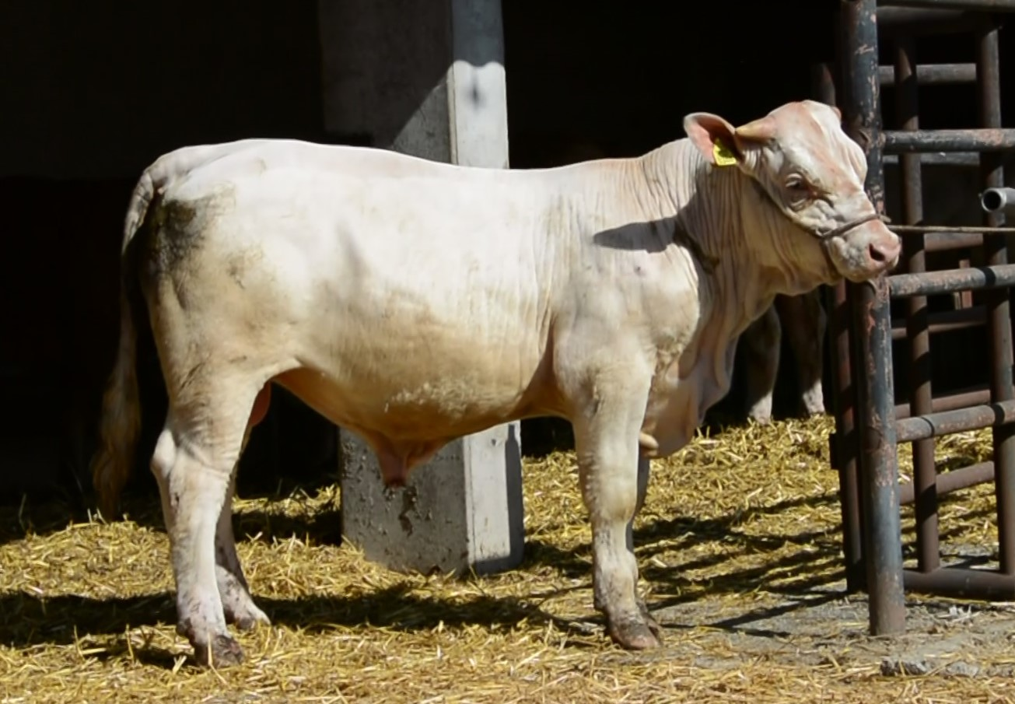
SI 25808344 FROMM, roj.: 09.05.2023, rej.: Milena Marolt, Krnica, kat.: PPE-V

Fromm je potomec slovenskega bika Folte, po materini strani pa slovenskega bika Arnija. Ves čas rasti je dosegal zelo visoke dnevne priraste, še posebej v obdobju direktnega testa. Na osnovi vseh podatkov je bil uvrščen v elitni razred. Je predstavnik vzrejnega tipa bikov.

Masa na dan (kg) |  |  |  |  | Prirast (g/dan) |  |  |  | Test
Roj. | 90 | 210 | 240 | 365 | 0-90 | 0-210 | 90-210 | 0-365 | 240-365
54 |  | 326 | 337 | 553 |  | 1294 |  | 1366 | 1727

Lastnosti zunanjosti
Omišičenost | 67
Velikost skeleta | 68
Pasemske lastnosti | 80
Funkcionalne lastnosti | 72

